Application de gestion de l’atelier

Documentation développeur

Auteur du document : Anthony Lozano

Date : 19/02/2015

Auteur de l’application : Anthony Lozano, d’après les travaux d’Emilie Graton (fait en 2012)

Table des matières

Serveur 3

Application 3

MySQL 3

FTP 3

Base de données 4

MCD 4

Dictionnaire des données 4

ACTION 4

CATEGORIE 4

CLASSE 4

COMMENTAIRE 5

EVOLUTION 5

IMPORTANCE 5

LIEU 5

STATUT 6

TICKET 6

UTILISATEUR 6

Application Web 8

Cas d’utilisations 8

Administrateur 8

Agent chef (ATTP) 8

Agent 9

Diagramme d’état d’un ticket 9

Hiérarchie des répertoires & fichiers 10

Dossier struct 11

Dossier ticket 11

Lister tickets 11

Afficher les détails d’un ticket 11

Dossier administration 11

Améliorations à envisager 12

# Serveur

Serveur virtuel LAMP sous Debian accessible depuis le lycée Merleau-Ponty uniquement

<http://172.20.255.85/>

## Application

**Identifiant** : adminatelier

**Mot de passe** : admin

**Adresse** :

<http://172.20.255.85/atelier_v2/>

## MySQL

**Identifiant** : atelier

**Mot** **de** **passe** : atelier

<http://172.20.255.85/phpmyadmin/>

## FTP

**Protocole** SFTP **sur port** 22

**Identifiant** : atelier

**Mot de passe** : atelier

**Hôte** :

[172.20.255.85](ftp://172.20.255.85)

# Base de données

## MCD

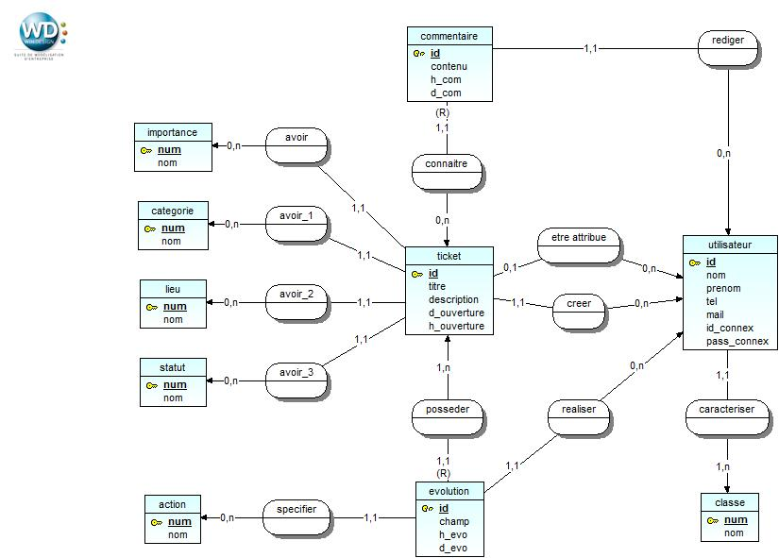

## Dictionnaire des données

### ACTION

|  |  |  |  |  |
| --- | --- | --- | --- | --- |
| **Colonne** | **Type** | **Null** | **Défaut** | **Commentaires** |
| NUM | int(4) | Non |  |  |
| NOM | varchar(128) | Oui | *NULL* |  |

### CATEGORIE

|  |  |  |  |  |
| --- | --- | --- | --- | --- |
| **Colonne** | **Type** | **Null** | **Défaut** | **Commentaires** |
| NUM | int(4) | Non |  |  |
| NOM | varchar(128) | Oui | *NULL* |  |

### CLASSE

|  |  |  |  |  |
| --- | --- | --- | --- | --- |
| **Colonne** | **Type** | **Null** | **Défaut** | **Commentaires** |
| NUM | int(4) | Non |  |  |
| NOM | varchar(128) | Oui | *NULL* |  |

### COMMENTAIRE

|  |  |  |  |  |
| --- | --- | --- | --- | --- |
| **Colonne** | **Type** | **Null** | **Défaut** | **Commentaires** |
| ID_TICKET | int(4) | Non |  |  |
| ID | int(4) | Non |  |  |
| ID_UTILISATEUR | int(4) | Non |  |  |
| CONTENU | varchar(255) | Oui | *NULL* |  |
| H_COM | time | Oui | *NULL* |  |
| D_COM | date | Oui | *NULL* |  |

### EVOLUTION

|  |  |  |  |  |
| --- | --- | --- | --- | --- |
| **Colonne** | **Type** | **Null** | **Défaut** | **Commentaires** |
| ID_TICKET | int(4) | Non |  |  |
| ID | char(32) | Non |  |  |
| ID_UTILISATEUR | int(4) | Non |  |  |
| NUM_ACTION | int(4) | Non |  |  |
| CHAMP | varchar(128) | Oui | *NULL* |  |
| LIB_CHAMP | varchar(255) | Oui | *NULL* |  |
| H_EVO | time | Oui | *NULL* |  |
| D_EVO | date | Oui | *NULL* |  |

### IMPORTANCE

|  |  |  |  |  |
| --- | --- | --- | --- | --- |
| **Colonne** | **Type** | **Null** | **Défaut** | **Commentaires** |
| NUM | int(4) | Non |  |  |
| NOM | varchar(128) | Oui | *NULL* |  |

### LIEU

|  |  |  |  |  |
| --- | --- | --- | --- | --- |
| **Colonne** | **Type** | **Null** | **Défaut** | **Commentaires** |
| NUM | int(4) | Non |  |  |
| NOM | varchar(128) | Oui | *NULL* |  |

### STATUT

|  |  |  |  |  |
| --- | --- | --- | --- | --- |
| **Colonne** | **Type** | **Null** | **Défaut** | **Commentaires** |
| NUM | int(4) | Non |  |  |
| NOM | varchar(128) | Oui | *NULL* |  |

### TICKET

|  |  |  |  |  |
| --- | --- | --- | --- | --- |
| **Colonne** | **Type** | **Null** | **Défaut** | **Commentaires** |
| ID | int(4) | Non |  |  |
| ID_RESPONSABLE | int(4) | Oui | *NULL* |  |
| NUM_CATEGORIE | int(4) | Non |  |  |
| NUM_LIEU | int(4) | Non |  |  |
| NUM_STATUT | int(4) | Non |  |  |
| ID_CREATEUR | int(4) | Non |  |  |
| NUM_IMPORTANCE | int(4) | Non |  |  |
| TITRE | varchar(32) | Oui | *NULL* |  |
| DESCRIPTION | varchar(255) | Oui | *NULL* |  |
| D_OUVERTURE | date | Oui | *NULL* |  |
| H_OUVERTURE | time | Oui | *NULL* |  |

### UTILISATEUR

|  |  |  |  |  |
| --- | --- | --- | --- | --- |
| **Colonne** | **Type** | **Null** | **Défaut** | **Commentaires** |
| ID | int(4) | Non |  |  |
| NUM_CLASSE | int(4) | Non |  |  |
| NOM | varchar(64) | Oui | *NULL* |  |
| PRENOM | varchar(64) | Oui | *NULL* |  |
| TEL | int(4) | Oui | *NULL* |  |
| MAIL | varchar(128) | Oui | *NULL* |  |
| ID_CONNEX | varchar(128) | Oui | *NULL* |  |
| PASS_CONNEX | varchar(255) | Oui | *NULL* |  |
| FONCTION | varchar(64) | Oui | *NULL* |  |

# Application Web

## Cas d’utilisations

### Administrateur

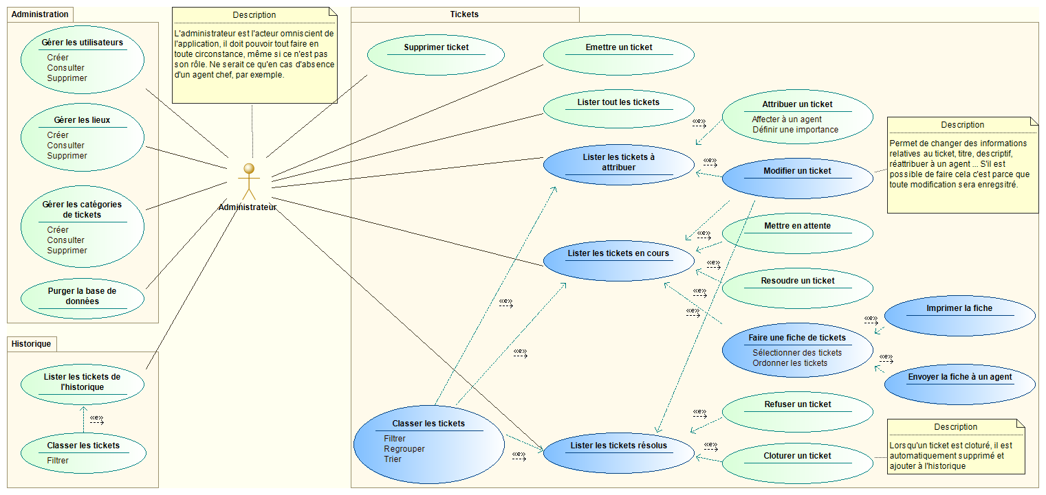

### Agent chef (ATTP)

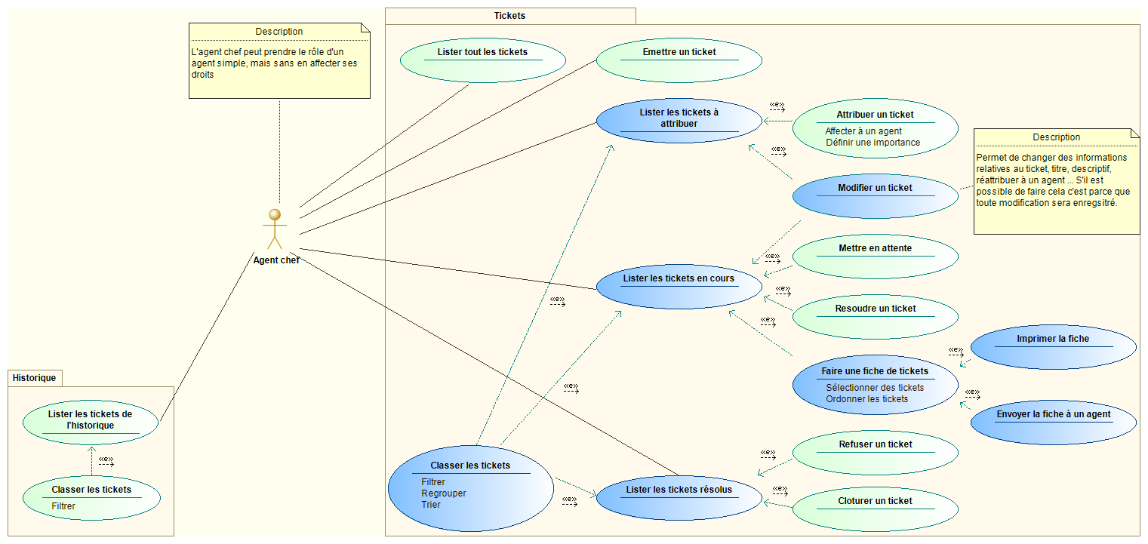

### Agent

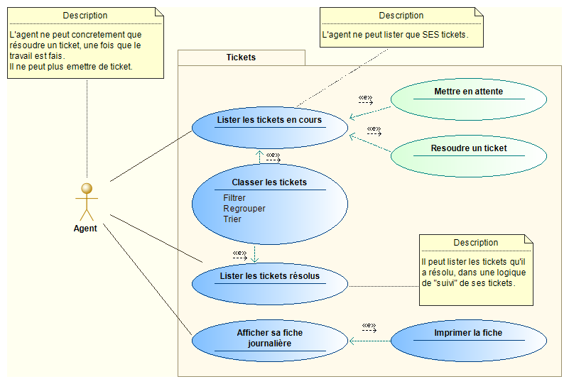

## Diagramme d’état d’un ticket

Ce diagramme aide à comprendre les différents états que prend un ticket, puisque tout le module ticket se base sur ce paramètre.

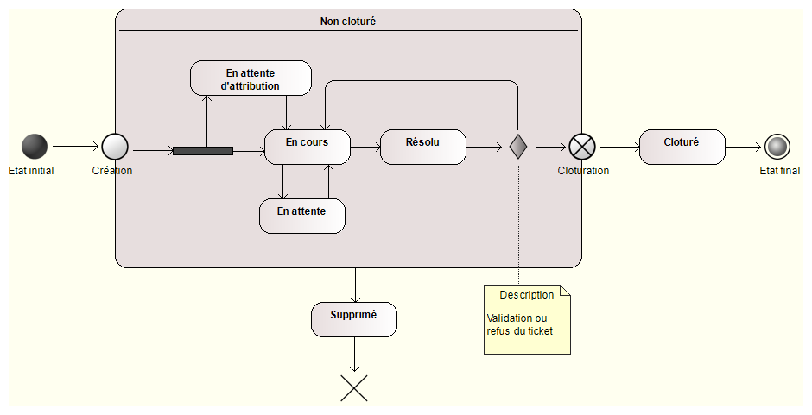

## Hiérarchie des répertoires & fichiers

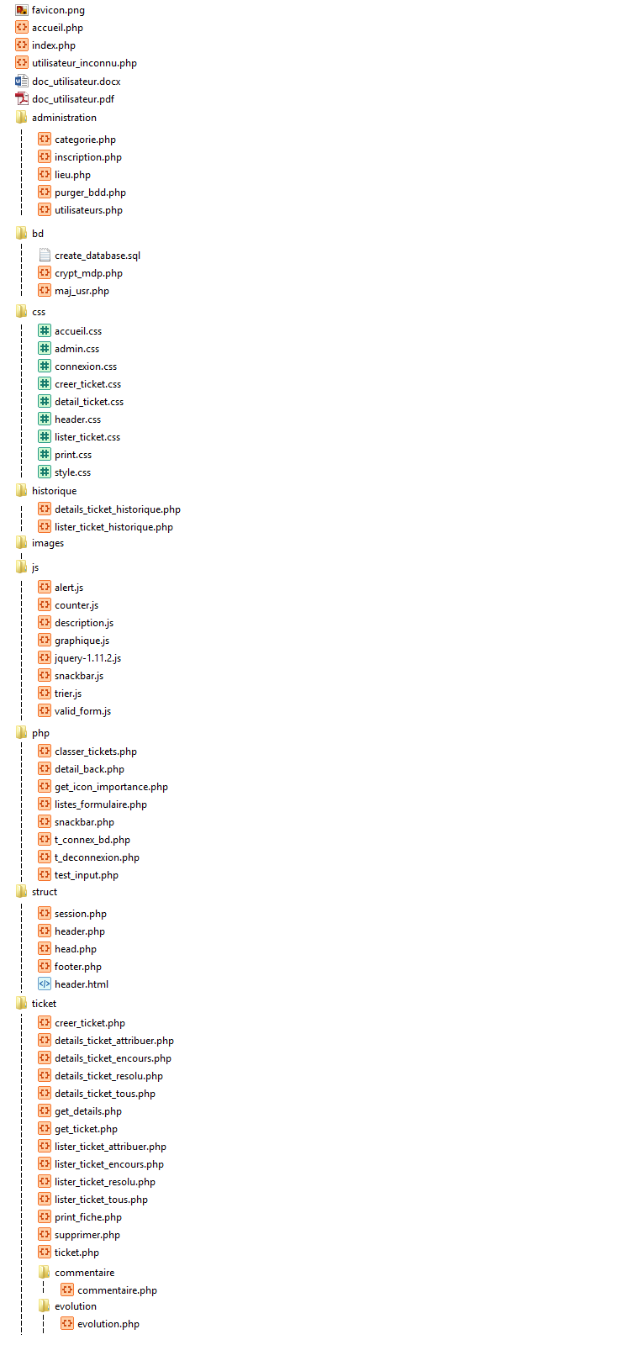

## Dossier struct

Contient les éléments visuels et structurels de l’application, menus, en-têtes, pieds de pages, etc.

## Dossier ticket

Ce dossier contient tous les fichiers relatifs aux vues et aux fonctions sur les tickets.

### Lister tickets

#### Fichiers

* ticket/lister_ticket_attribuer.php
* ticket/lister_ticket_encours.php
* ticket/lister_ticket_resolu.php
* ticket/lister_ticket_tous.php
* php/classer_ticket.php

#### But

Ces fichiers utilisent les fonctions contenues dans le fichier classer_ticket.php, l’une sert à construire les tableaux HTML affichant les tableaux de tickets grâce à des paramètres. Le formulaire permettant aux utilisateurs de modifier ces paramètres est généré grâce à une fonction de ce fichier.

### Afficher les détails d’un ticket

#### Fichiers

* ticket/details_ticket_attribuer.php
* ticket/details_ticket_encours.php
* ticket/details_ticket_resolu.php
* ticket/details_ticket_tous.php
* commentaire/
* evolution/

#### But

Ces fichiers permettent de consulter les détails concernant un ticket en particulier, et d’effectuer une action relative à son état. Pour mieux comprendre le fonctionnement de ceux-ci, se reporter aux diagrammes.

Les sous dossiers « commentaire » et « evolution » contiennent les fonctions qui permettent de gérer respectivement les commentaires et les évolutions du ticket (ou comme afficher dans l’application, « historique »).

## Dossier administration

Contient les fichiers permettant à l’administrateur de gérer les utilisateurs et les valeurs des tables catégories et lieux de la base de données.

# Améliorations à envisager

* Enrichir la table importance 🡪 Ajout d’un champ date pour attribuer une date butoir lorsque l’importance est « Sous délai »
* Enrichir la table « Lieu » 🡪 Ajout d’un champ « Salle » ?
* Ajouter l’historique d’un ticket
* Ajouter la possibilité de joindre une photo au ticket
* Améliorer l’application de façon globale avec de l’AJAX
* Passer en PHP Objet
* Améliorer l’espace administration